Что делать, если на мероприятии в Webinar оказались нарушители порядка
- Если злоумышленник в эфире произносит неприличные слова, включает посторонние звуки, музыку и пр.
Участника можно найти по имени в разделе Участники через поиск.
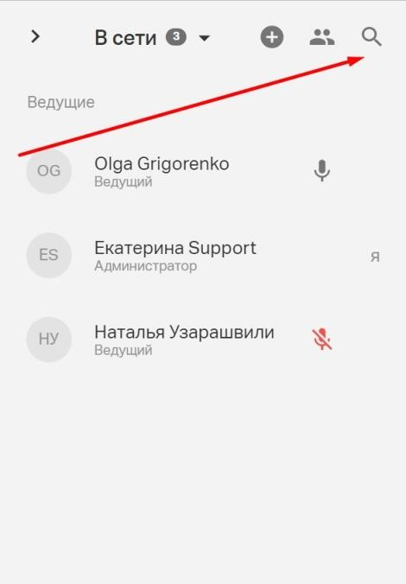
Далее навести на него курсор, нажать кнопку троеточия и заблокировать:
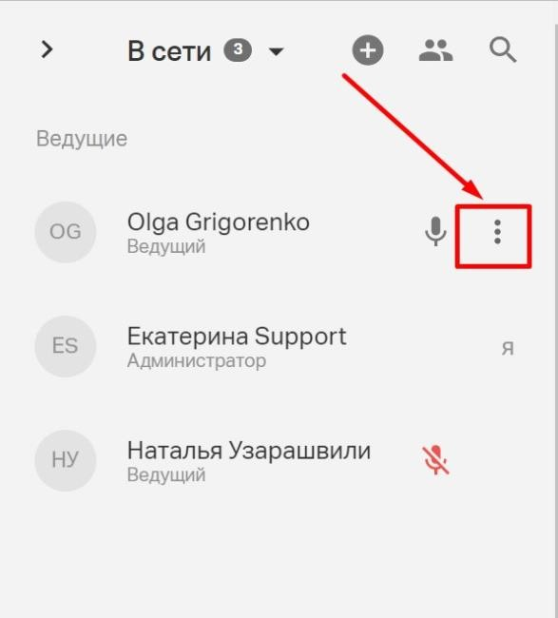
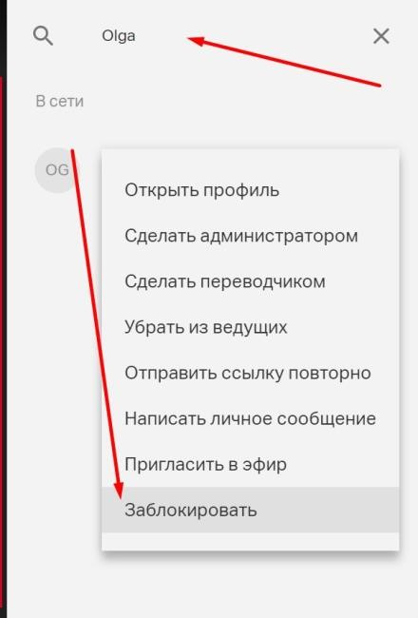
- Если злоумышленник рисует неуместные картинки
Необходимо отключить возможность управлять файлами и показывать экран в Настройках вебинара или встречи (это можно сделать до начала мероприятия):

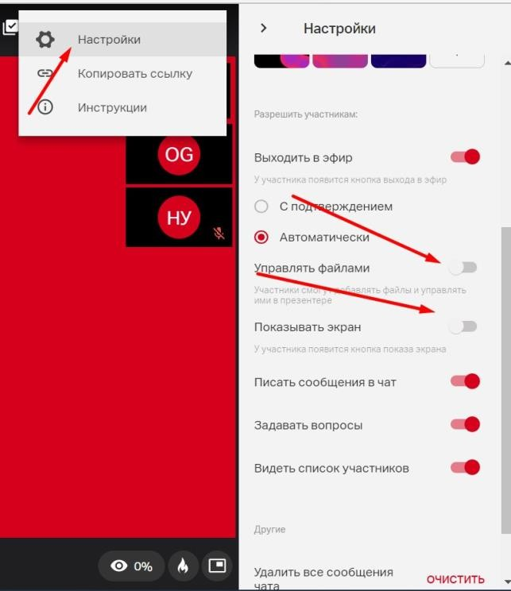

- Если злоумышленник отправляет неприличные слова в чате/вопросах
Его также нужно заблокировать (см. п. 1) и удалить сообщения. Кликните по нужному сообщению, далее нажмите удалить:
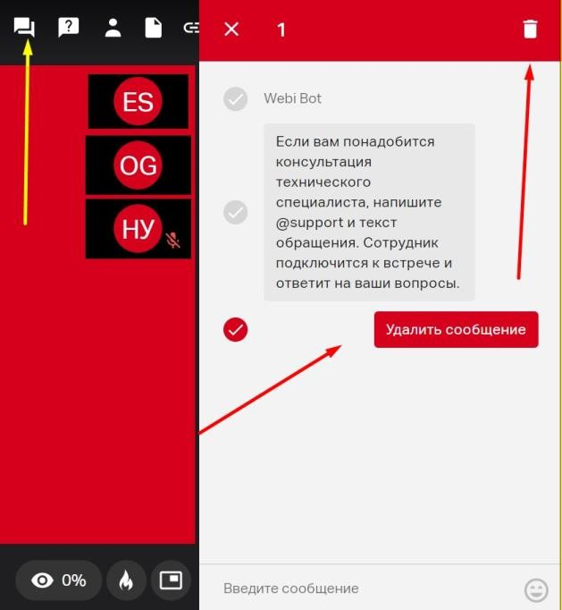
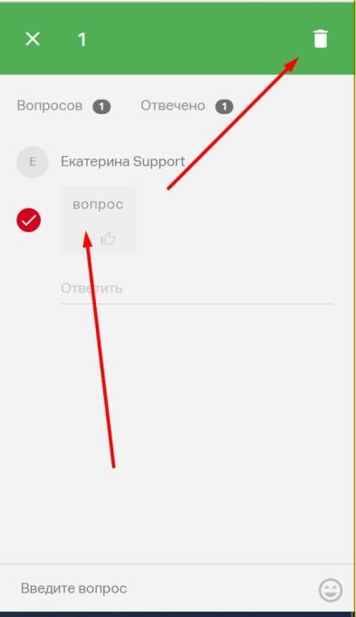

- Если не удается найти злоумышленника
Если поиск вызывает трудности или текущую ситуацию необходимо обсудить вне зоны досягаемости участников, то необходимо поставить вебинар на Паузу:
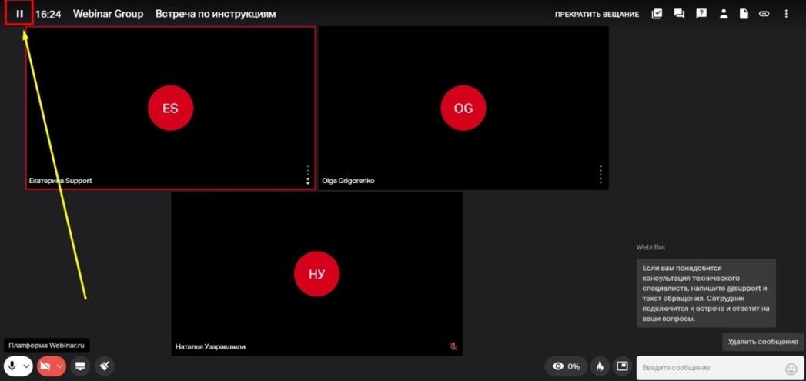
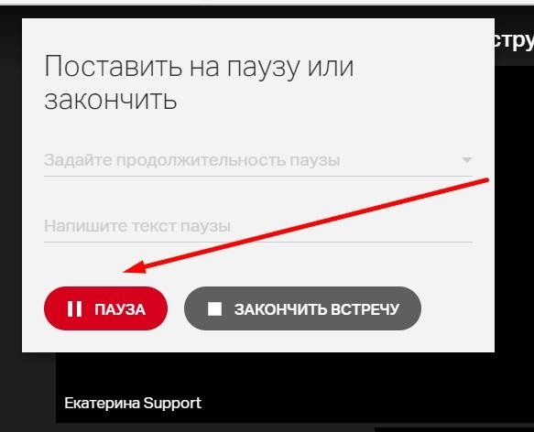

После постановки на паузу все участники будут выведены из эфира и увидят плашку
«Вебинар скоро начнется». Все ведущие и администраторы смогут выйти в эфир, обсудить ситуацию, заблокировать злоумышленника. Все участники мероприятия этого не увидят и не услышат, а также все, что происходит во время паузы, не попадет в запись.
4. Если не удается справиться с ситуацией
Если исполнение вышеописанных рекомендаций вызывает трудности, можно позвонить в техническую поддержку платформы Webinar с просьбой помочь устранить злоумышленника: 8 (800) 551-04-69, доб. 2 и 8 (495) 118-44-44, доб. 2.

